2y BI Praktisk: Biotopundersøgelse med snorkling 6. sept. 2024
Fredag d. 6. september skal vi i forbindelse med forløbet ”Liv og død i Lillebælt” undersøge et marint økosystem på lavt vand inkl. stranden/vandkanten. Det tager ca. 15 minutter at gå fra MG til stranden, så vi mødes senest kl. 08:25 på stranden syd for Middelfart Marina (Figur 1). Her inddeles I i tre grupper. Naturvejleder Annette Weiss instruerer os i at snorkle, én gruppe ad gangen. De to andre grupper arbejder på land (stranden) og på lavt vand (vade ud med bare ben eller iført waders – forudsat I har afleveret sedlen om sikkerhed ved vandet). Det tager lidt tid at komme i og ud af våddragterne, så hjælp hinanden for at få mest muligt tid under overfladen.
Tag gerne badetøj på indenunder tøjet. Husk madpakke og en drikkedunk, da vi skal være ude i 3 moduler. Undervisningen slutter kl. 13:35, og I må tage hjem direkte fra stranden. Annette og jeg har dog brug for, at I hjælper med at rengøre og samle udstyret (inkl. våddragter m.m.) sammen, inden I går. Det er en del arbejde ”bag kulisserne” forbundet med ekskursionen, så giv en hånd med.
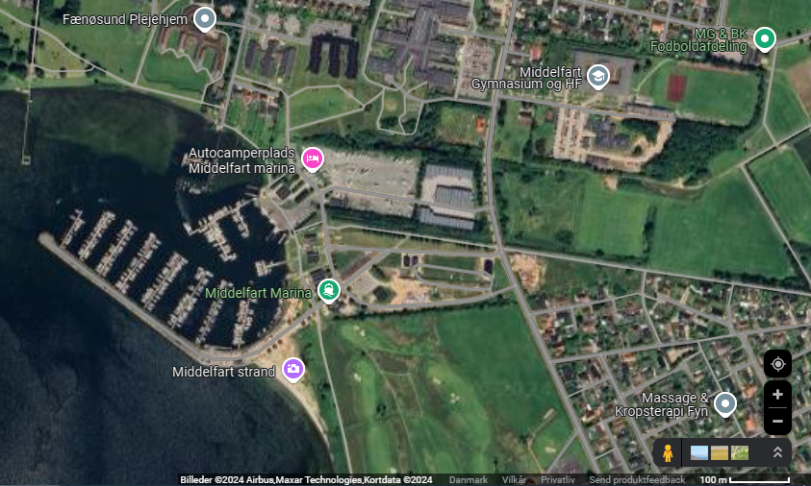
Figur 1. Mødested: stranden syd for Middelfart Marina, et sted i den gule cirkel ;-) Rødt X = offentligt toilet.

Hver gruppe roterer mellem tre aktiviteter:
Snorkling: habitater – Hvordan ser der ud under vandet? Hvilke organismer er hvor? Osv.
Biodiversitet: finde og (arts)bestemme organismer (levende, døde, rester) på lavt vand og stranden
Abiotiske
faktorer: temperatur i luft og vand, sigtdybde, bundforhold, iltindhold, saltindhold (og planktonnet)
Tabel 1. Foreløbig tidsplan – tag badetøj på indenunder hjemmefra, eller klæd om på det offentlige toilet.
Kl. | Gruppe 1 | Gruppe 2 | Gruppe 3
08:30-08:45 | Fælles intro | Fælles intro | Fælles intro
08:45-09:00 | Våddragt på | Finder udstyr | Finder udstyr
09:00-09:30 | Snorkling | Biodiversitet | Abiotiske faktorer
09:30-09:45 | Våddragt af, bytte udstyr | Våddragt på | Bytte udstyr
09:45-10:15 | Abiotiske faktorer | Snorkling | Biodiversitet
10:15-10:30 | Bytte udstyr | Våddragt af | Våddragt på
10:30-11:00 | Biodiversitet | Abiotiske faktorer | Snorkling
11:00-11:15 | Oprydning | Oprydning | Våddragt af
Frokost
12:00-13:00 | Fange og måle krabber | Fange og måle krabber | Fange og måle krabber
13:00:13:20 | Fælles oprydning | Fælles oprydning | Fælles oprydning
13:20 | Fri, hvis der er ryddet op | Fri, hvis der er ryddet op | Fri, hvis der er ryddet op

Tabel 2. Oversigt over de tre grupper (29 elever i alt). Vi laver grupperne, mens vi fordeler våddragterne…
Elev nr. | Gruppe 1 | Gruppe 2 | Gruppe 3
1
2
3
4
5
6
7
8
9
10

Vejrudsigt for fredag, downloadet torsdag middag – tjek selv torsdag aften, om der er ændringer i udsigten.
Tabel 3. Vejrudsigten for Middelfart d. 6/9. https://www.dmi.dk/lokation/show/DK/2616933/Middelfart/
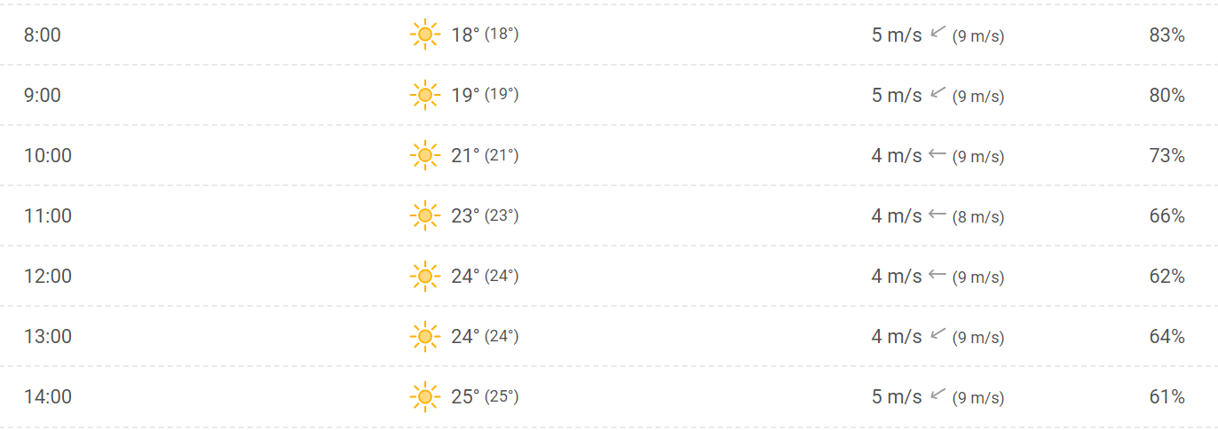

Tabel 4. Vejrudsigten for Middelfart d. 6/9. https://www.yr.no/nb/v%C3%A6rvarsel/timetabell/2-2616933/Danmark/Syddanmark/Middelfart/Middelfart?i=1

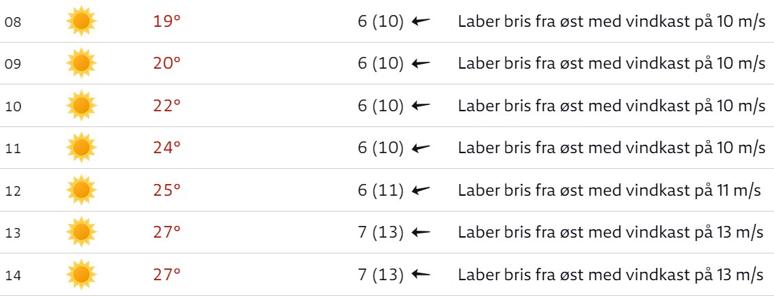

Havtemperaturen ligger på 18-20°C, ifølge DMI. I kan derfor godt vade ud på lavt vand i badetøj, men I kan også låne waders, hvis I foretrækker at beholde shorts og t-shirt på.
Husk solcreme, solbriller og kasket, da der ikke er mulighed for at stå i skygge for solen under øvelsen. Tag evt. en langærmet trøje eller skjorte på, så I ikke bliver forbrændt!
Husk håndklæde og skiftetøj.
Der er toilet i huset med den røde markør (Figur 1), hvor man også kan klæde om til tørt tøj.
Medbring drikkedunk, mad og snacks, så I kan holde hovedet koldt og energiniveauet oppe hele dagen.

I skal ikke bruge computer, men I skal medbringe skriveredskaber og en telefon med kamera til noter og fotodokumentation. Hver gruppe får udleveret clipboard med vejledning og svar-ark på papir på stranden.

Har I spørgsmål, så skriv en besked til Lotte (CS) på Lectio eller ring på mobil: 50 42 60 81.

